【选择题】

读我国某能源化工企业循环经济产业链示意图，回答下面小题。

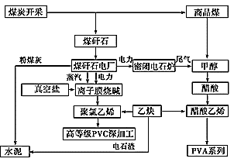

注：PVC是应用非常广泛的通用塑料；PVA是一种用途相当广泛的水溶性高分子聚合物，性能介于塑料和橡胶之间，可分为纤维和非纤维两大用途。

1．该企业建立图示产业链，主要体现了可持续发展的（　　）

A．公平性原则 B．持续性原则 C．共同性原则 D．阶段性原则

2．该产业链的主要好处是（　　）

A．通过提升工艺水平，增加就业岗位 B．通过企业集聚，实现清洁生产

C．通过综合利用，实现资源价值最大化 D．通过多元化投资，弥补市场需求

党的十八大报告提出“扭转生态环境恶化趋势，建设美丽中国”，首次专章论述生态文明，首次提出“推进绿色发展、循环发展、低碳发展”。据此完成下面小题。

3．“扭转生态环境恶化趋势，建设美丽中国”体现的可持续发展的基本内涵是（ ）

A．经济的可持续发展 B．社会的可持续发展

C．生态的可持续发展 D．环境的可持续发展

4．对“扭转生态环境恶化趋势，建设美丽中国”的理解错误的是（ ）

A．建设美丽中国就是要从源头上扭转生态环境恶化趋势，为人们创造良好的生产生活环境

B．建设美丽中国是在我国资源短缺、环境污染严重、生态系统退化的严峻形势下提出的

C．建设美丽中国就是要着力推进绿色发展、循环发展、低碳发展

D．建设美丽中国就是要把经济建设、文化建设、社会建设放到次要位置，优先美化环境

读某岛屿的文明生态湖区规划图（如下图），完成下题。

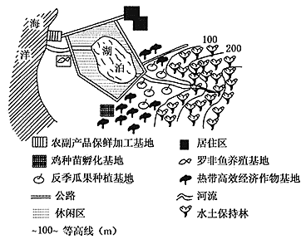

5.该区域农业发展模式所具有的特点是（ ）

①主要关注经济领域中产值和利润的增长②发展经济的同时注重对环境的保护

③只为获得最大经济效益，促进社会财富的累积④属于种一养一加工一体化经营的生态农业模式

A．①② B．③④ C．①③ D．②④

我国城市人口众多，每天都会产生大量的垃圾，而垃圾焚烧是处理垃圾的一种重要方式。一套普通余热锅炉产生蒸汽用来发电的垃圾发电站，一天可焚烧垃圾万吨左右，可处理一个300万人口的特大城市垃圾量的80%，同时每日能产生10万度电，解决4万至5万人一天的用电需求。据此完成下面小题。

6．城市建垃圾焚烧站的主要作用是

A．缓解人地矛盾 B．改善城市环境质量

C．加剧大气污染 D．解决城市能源紧张问题

7．垃圾发电站的建设应

A．远离城市 B．接近垃圾源

C．靠近河流 D．靠近交通干线

8．保护臭氧层的有效对策是

A．建立大范围的热带雨林自然保护区

B．各国共同行动，联合治理酸雨和汽车尾气污染

C．各国共同行动，禁止氟氯烃化合物的排放

D．严格控制发达国家CO2 的排放量

【综合题】

第二届联合国环境大会于2016年5月23日至27日在肯尼亚首都内罗毕举行。中国环境保护部部长陈吉宁围绕中国落实《2030年可持续发展议程》中的环境目标做主题发言。如图为“环境问题结构图”。

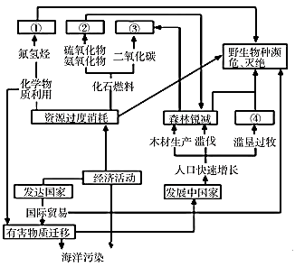

（1）图中序号②代表的环境问题是_______，序号③代表的环境问题是______。

（2）从图中可以看出发达国家环境问题的主要表现为_____，发展中国家环境问题的主要表现为______，解决发展中国家环境问题的根本措施是______。

（3）可持续发展所追求的目标是：既要使人类的各种需要得到满足，个人得到充分发展，又要保护资源和________，不对后代人的生存和发展构成威胁。

（4）我国要吸取发达国家的经验教训，下列做法合理的是（______）（单选）

A．要减慢工业发展步伐，降低国民经济发展速度

B．发展清洁生产技术，减小环境污染程度

C．我国目前环境质量较好，无须采取治理环境的措施

D．先大力发展经济，有一定资金积累后，再加大环保投入治理污染